Carpeta de Campo
BOMBA MATEMÁTICA

CARPETA DE CAMPO: PROYECTO "BOMBA MATEMÁTICA"

INTEGRANTES: NICOLÁS BELTRAN - RAMIRO CONTUSI - SANTIAGO VILLALBA - THIAGO RUIZ

PÁGINA DE GITHUB: https://github.com/Hontracur/Grupo4-Proyecto-Final

1. INTRODUCCIÓN Y DIAGNÓSTICO

- Origen del proyecto: El software y el hardware modelan un juego de lógica y simulación educativa. El objetivo del usuario es "desactivar una bomba" resolviendo una serie de problemas matemáticos antes de que el temporizador llegue a cero.

- Objetivo general: Diseñar, cablear y programar un sistema embebido interactivo utilizando la plataforma Arduino Uno, un teclado 4x4 para la introducción de datos, un zumbador piezoeléctrico para alertas acústicas y una pantalla LCD para la interfaz gráfica de usuario.

1.1. COMPONENTES QUE QUEREMOS UTILIZAR EN EL PROYECTO

- [2] LEDS RGB.
- [1] KEYPAD 4X4
- [1] BUZZER
- [4] RESISTENCIAS
- [1] LCD 16X2
- [1] ARDUINO UNO R3

1.2. EXPLICACIÓN Y EL USO DE CADA COMPONENTE EN ESTE PROYECTO

- LEDs RGB:

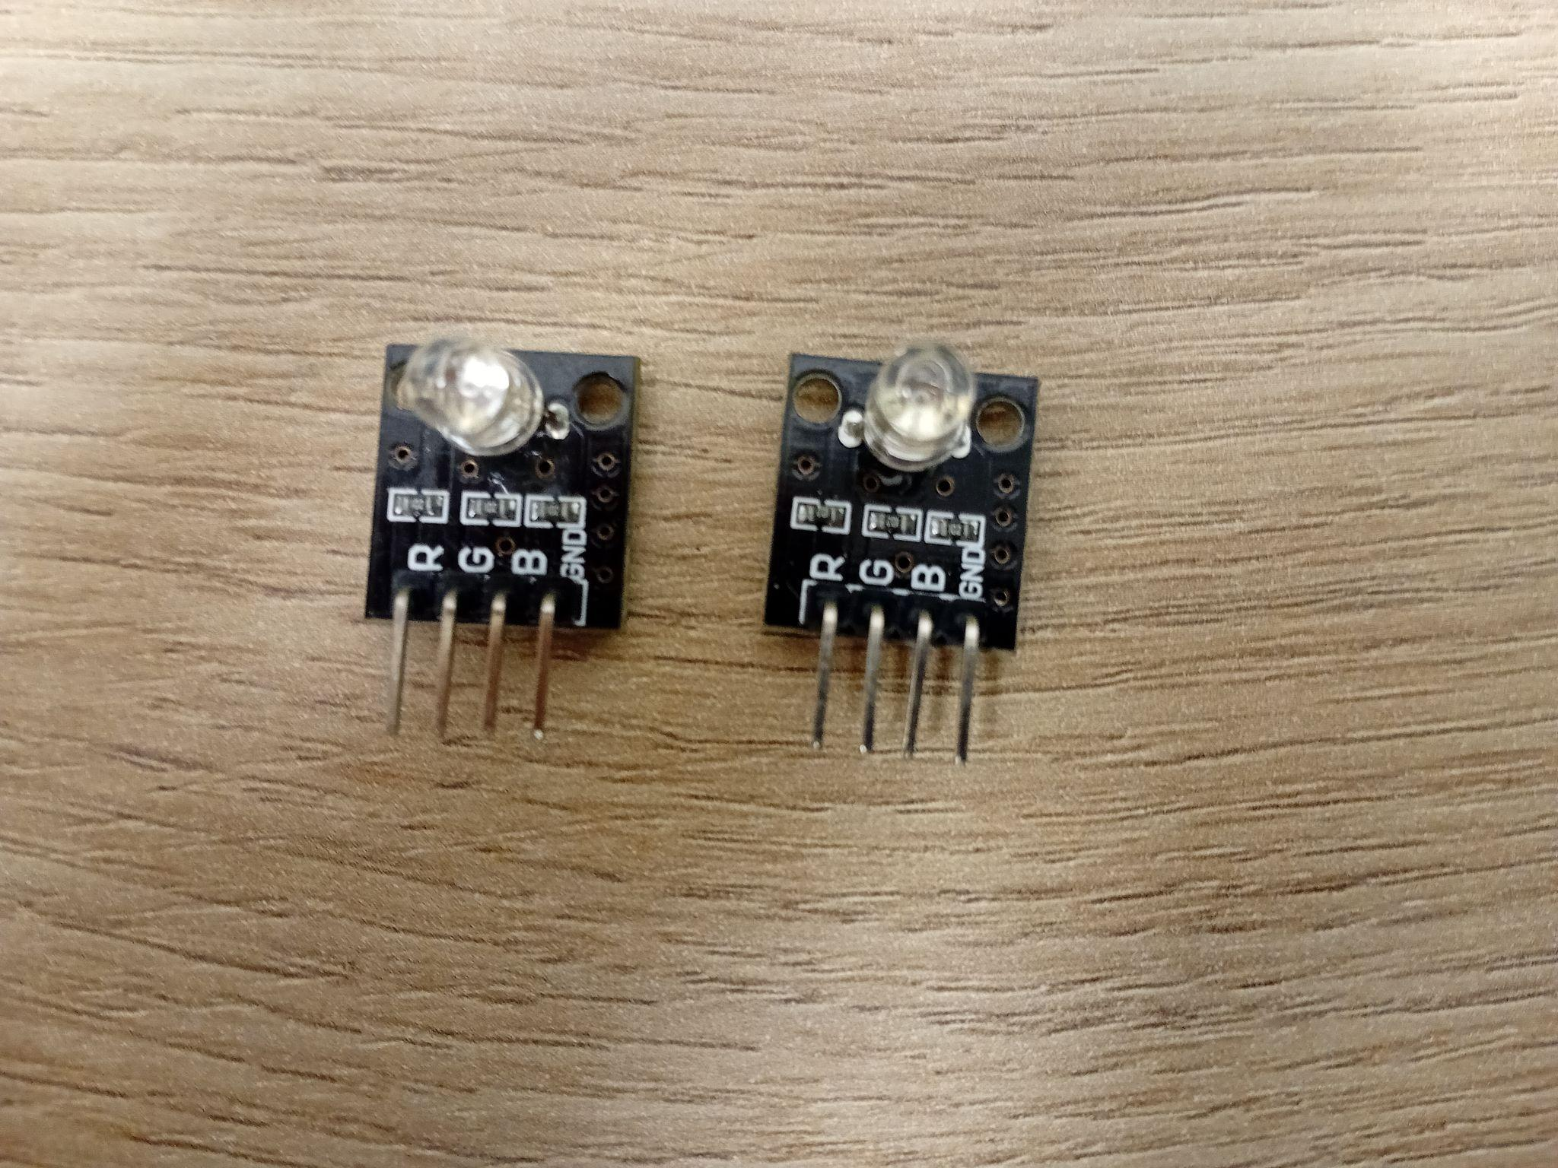

¿Qué es? Un LED RGB es un componente electrónico simulado que combina tres luces LED (Rojo, Verde y Azul) en un solo encapsulado. Su función principal es mezclar estos tres colores primarios en diferentes intensidades para emitir prácticamente cualquier color del espectro visible, incluyendo el blanco, rosa, amarillo o morado.
¿Para que lo utilizamos? Lo usamos para que se pongan de color ROJO y VERDE, es decir, que se utiliza a medida que avances en las preguntas de la bomba matematica.
- KEYPAD 4X4:

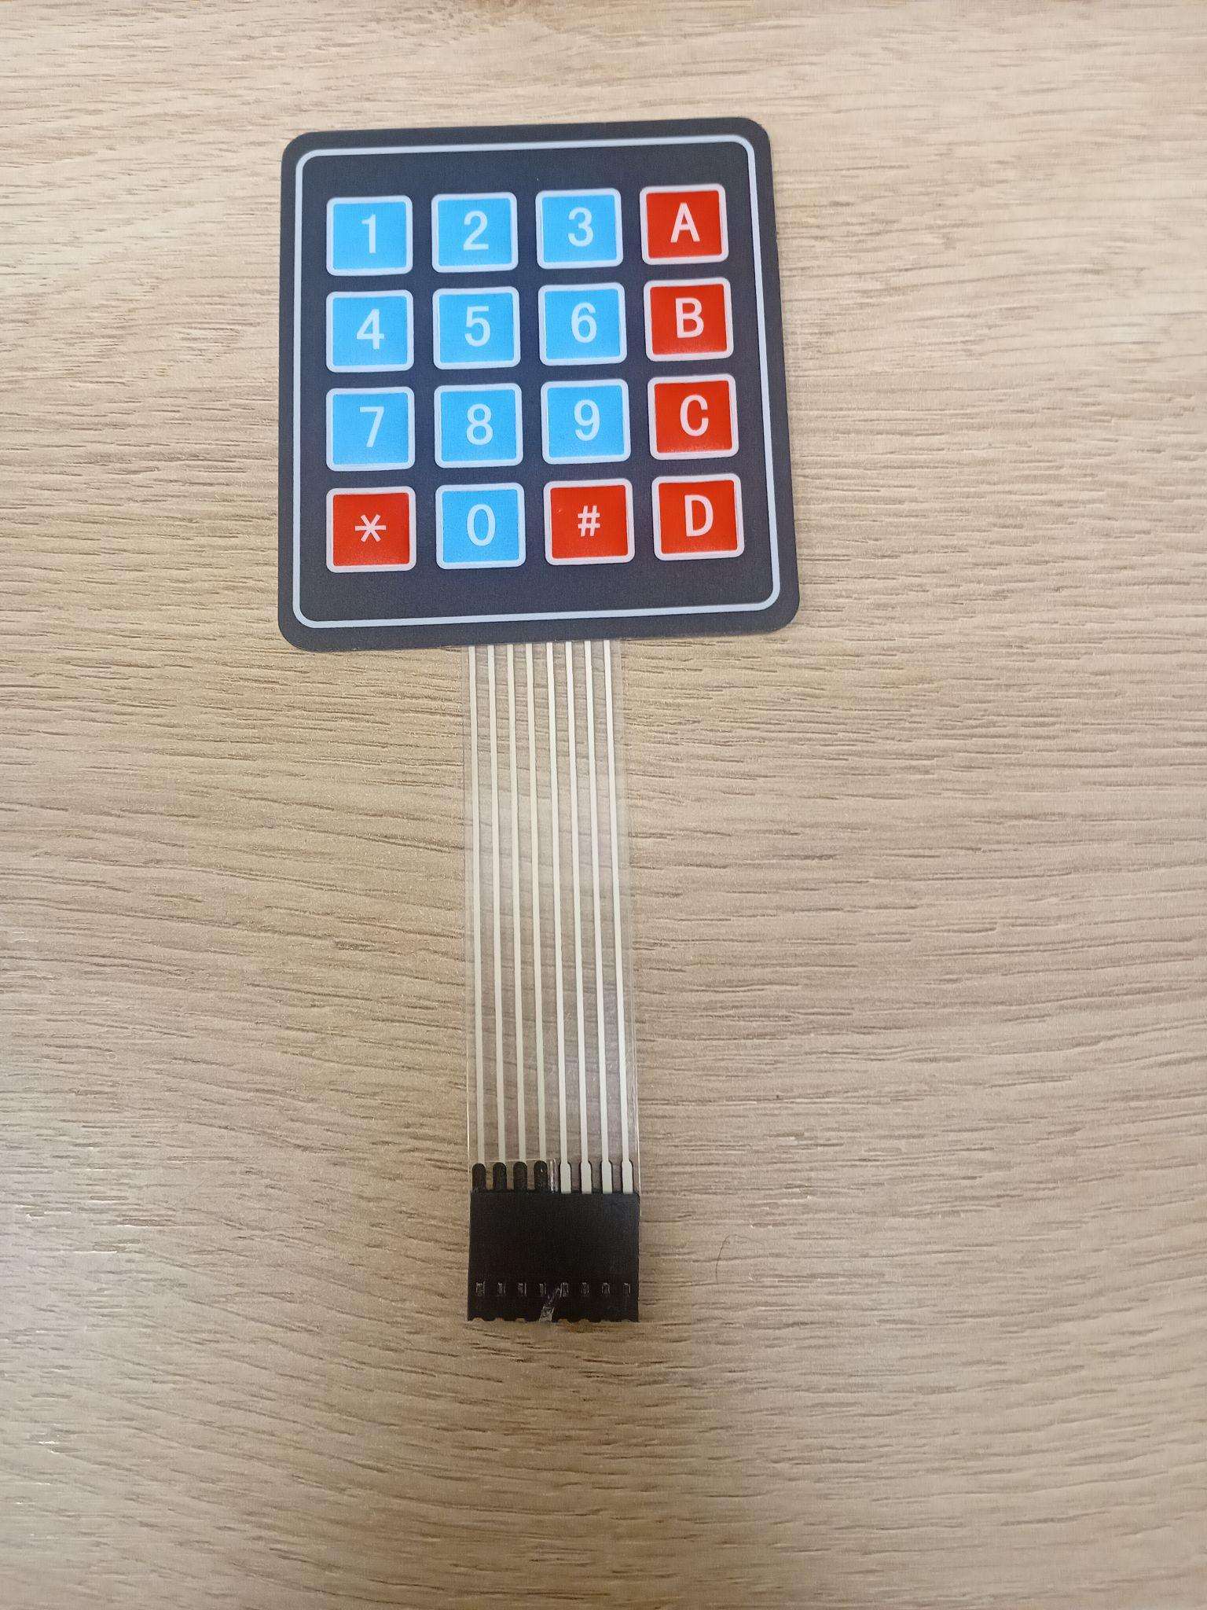

¿Qué es? Un Keypad 4x4 (Teclado Matricial 4x4) es un componente simulado que contiene 16 botones o teclas dispuestos en una cuadrícula de 4 filas y 4 columnas. Se utiliza principalmente para introducir datos en un circuito (como contraseñas, números o comandos) utilizando una placa Arduino.
¿Para que lo utilizamos? Lo usamos para introducir y borrar números para la bomba matemática.
- BUZZER:

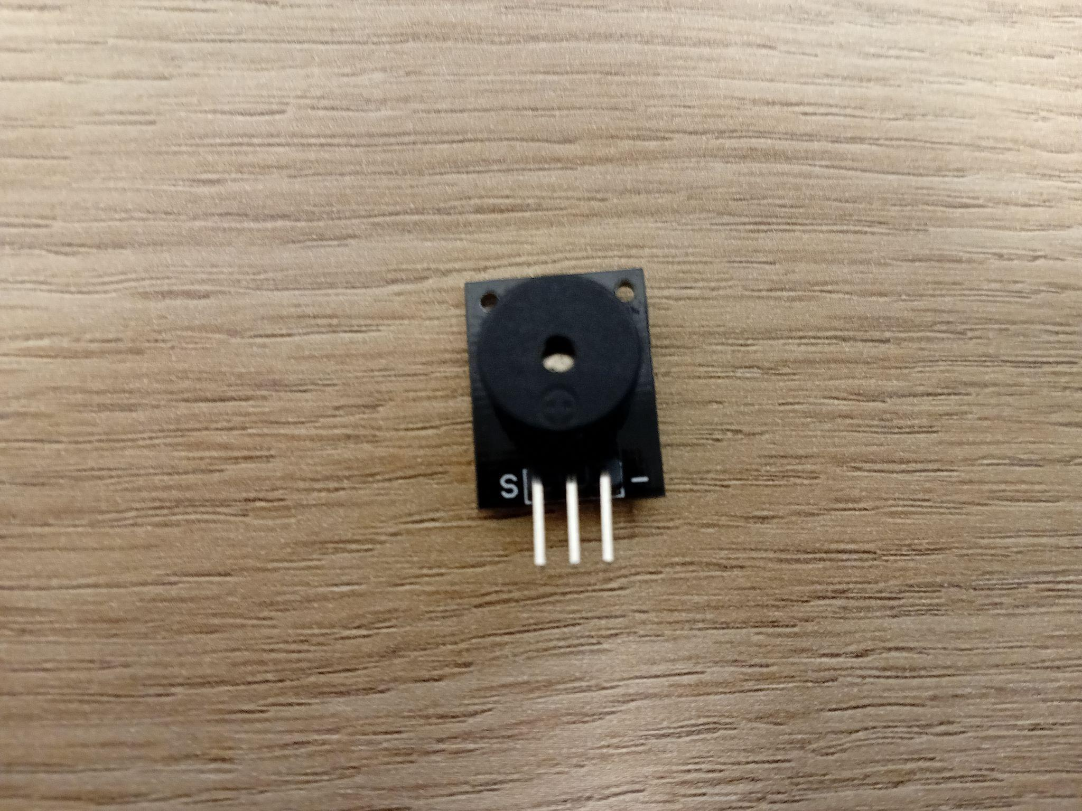

¿Qué es? Un Buzzer (Zumbador o Piezoeléctrico) es un componente electrónico simulado que convierte señales eléctricas en sonido. Se utiliza principalmente para crear alertas sonoras, alarmas, tonos de confirmación o incluso melodías simples en tus proyectos.
¿Para que lo utilizamos? Lo usamos para que suene un sonido por responder mal en una pregunta y también para que suene un sonido de victoria. Básicamente un sonido de derrota y victoria.
- RESISTENCIAS:

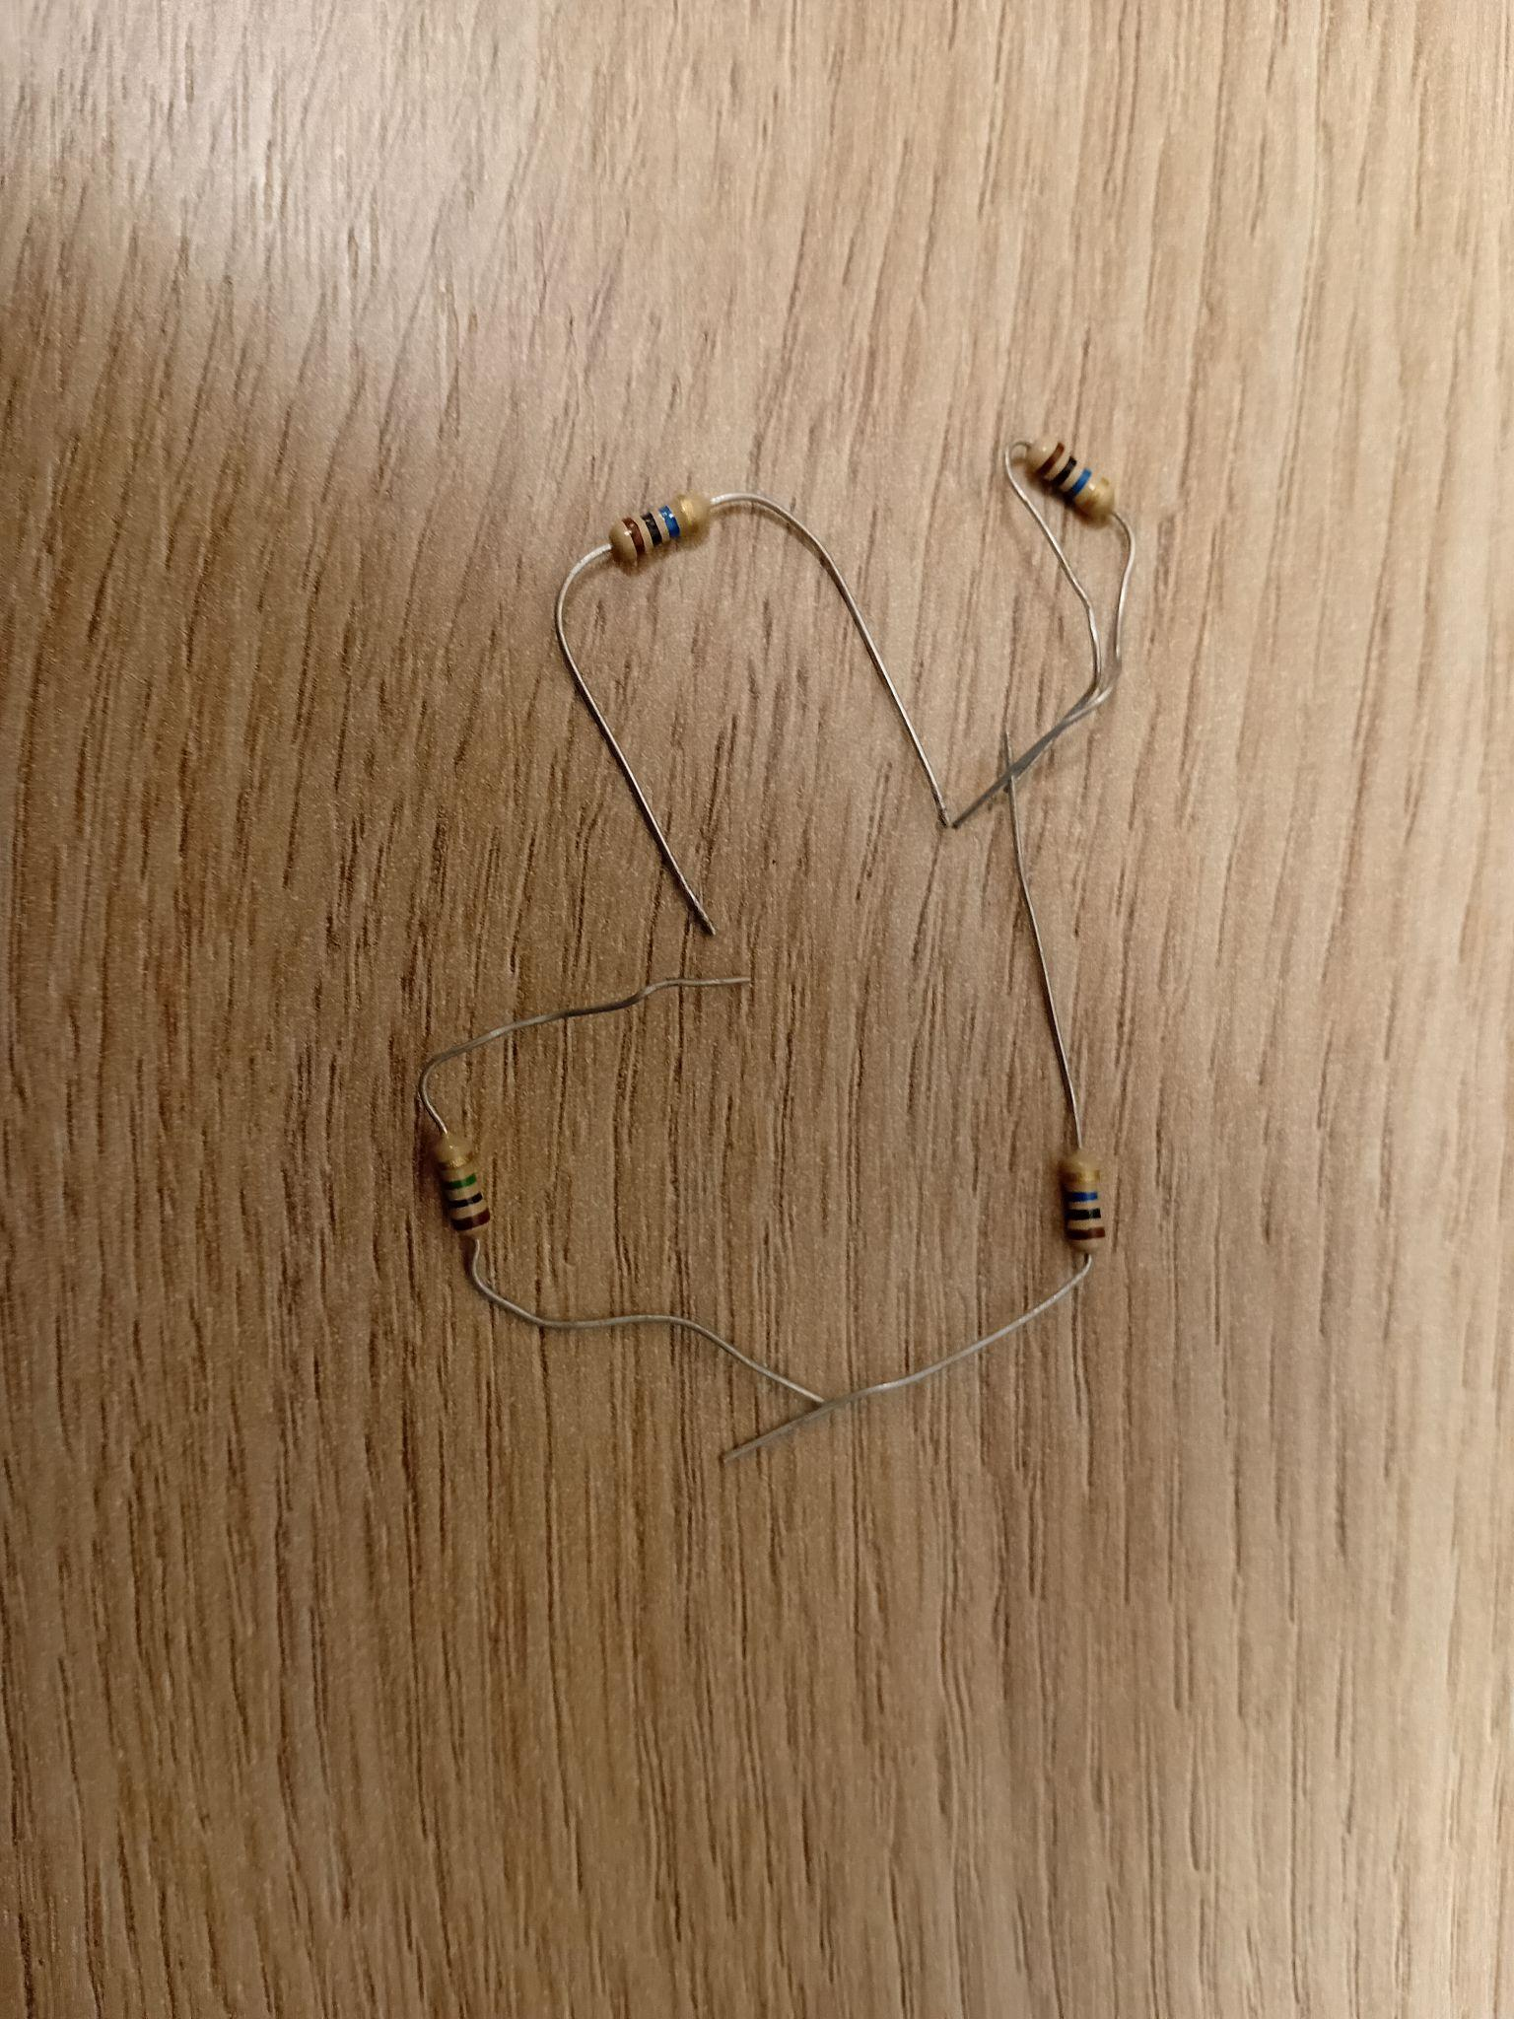

¿Qué es? Una resistencia (resistor) es un componente electrónico pasivo fundamental que sirve para oponerse y limitar el paso de la corriente eléctrica en un circuito.
Su función principal en la simulación es proteger a otros componentes delicados (como los LEDs, transistores o microcontroladores) para que no reciban un exceso de corriente y se "quemen".
¿Para que lo utilizamos? lo utilizamos para proteger los componentes en este caso los LEDs RGB.
- LCD 16X2:

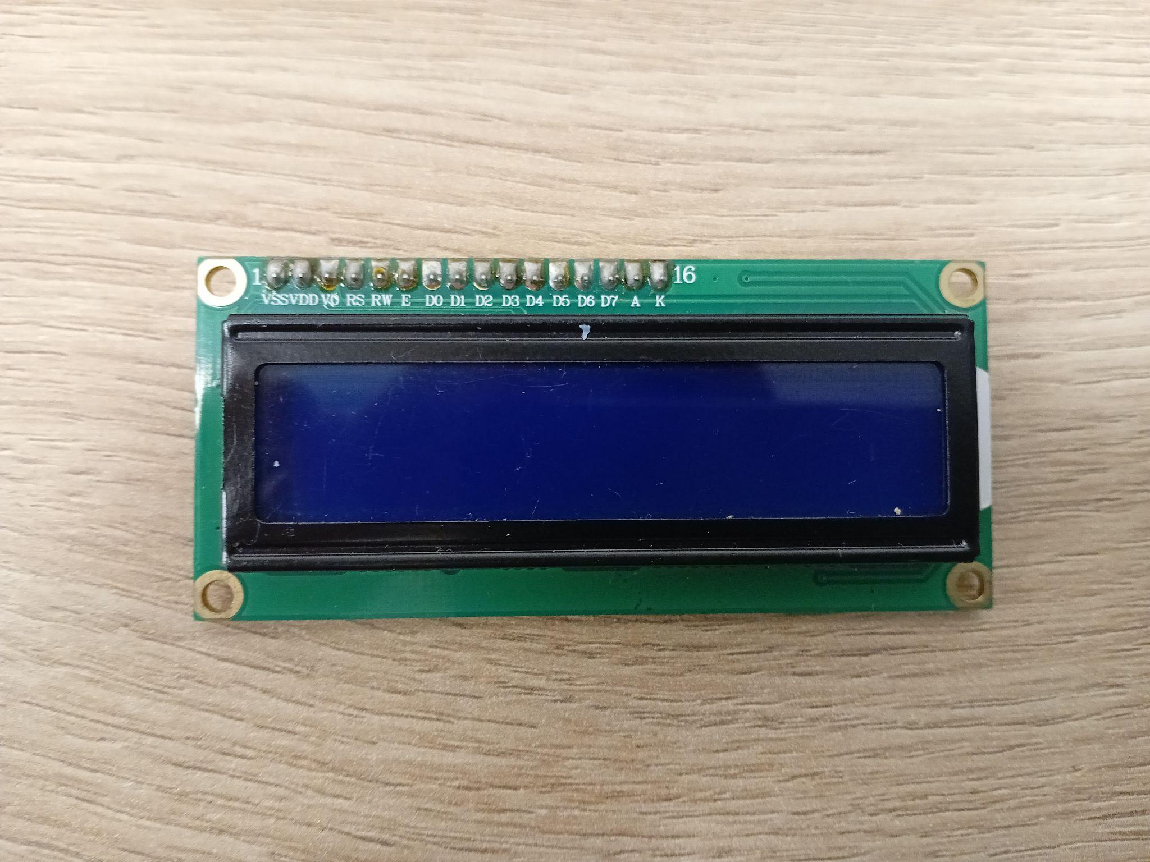

¿Qué es? una pantalla LCD 16x2 (Liquid Crystal Display) es un componente simulado que se utiliza para mostrar texto, números y caracteres especiales en tus proyectos electrónicos.
El término 16x2 significa que la pantalla está organizada en 16 columnas y 2 filas, lo que te permite mostrar hasta 32 caracteres en total en la pantalla al mismo tiempo.
¿Para que lo utilizamos? lo utilizamos para que muestre un mensaje de bienvenida ("BOMBA MATEMÁTICA") y también se usa para que muestre las preguntas.
- ARDUINO UNO R3:

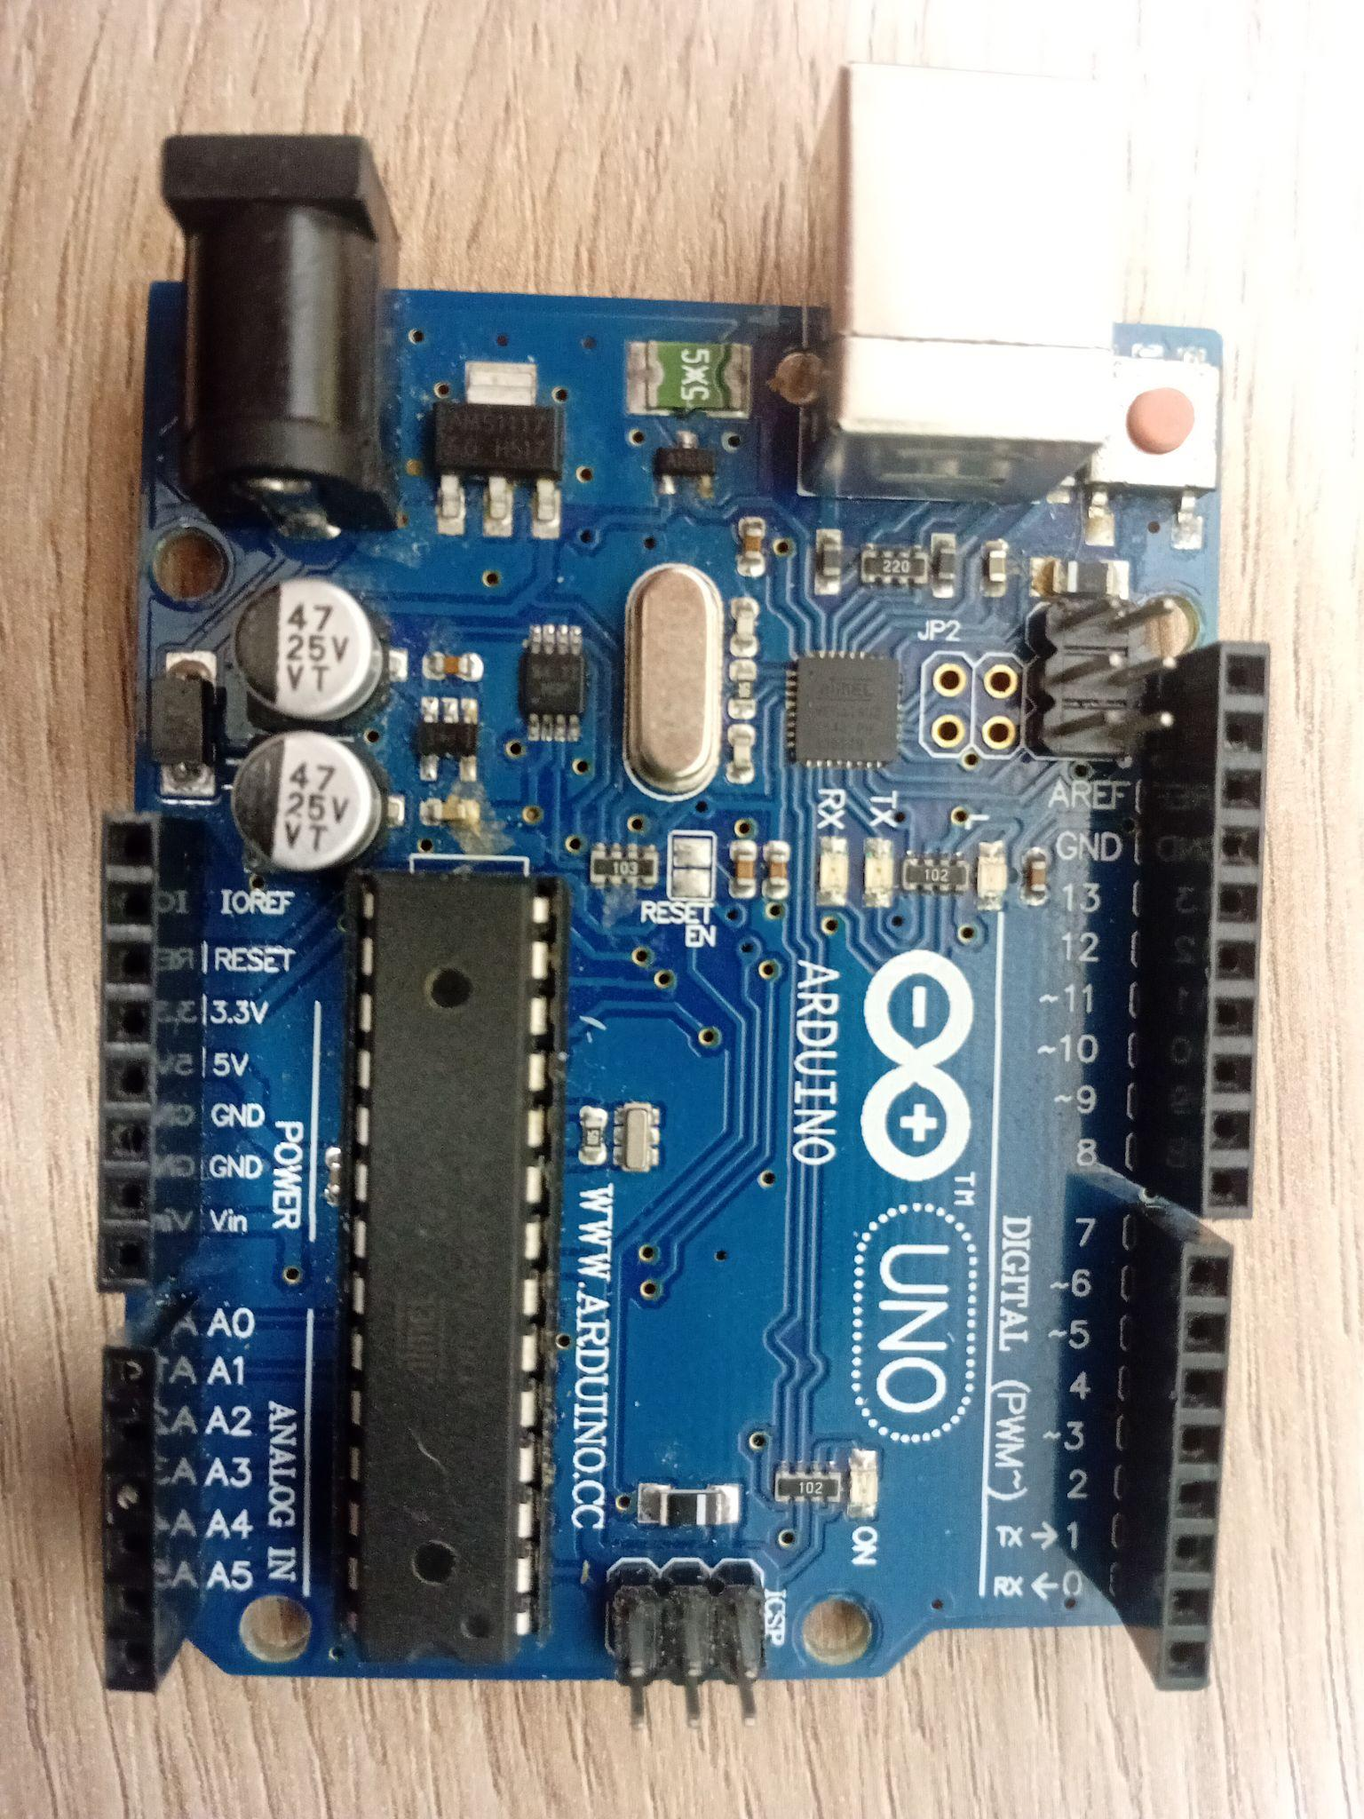

¿Qué es? El Arduino Uno R3 es la representación virtual de la famosa placa de desarrollo física, la cual te permite diseñar, conectar y programar circuitos electrónicos directamente desde tu navegador web sin riesgo de dañar componentes reales.

2. DISEÑO DEL HARDWARE Y ESQUEMÁTICO
El circuito eléctrico consta de cuatro bloques principales conectados al microcontrolador Arduino Uno:

- Interfaz de Entrada (Teclado Matricial 4x4): Permite al usuario digitalizar las respuestas de los acertijos.

- Interfaz de Salida Visual (Pantalla LCD 16x2 con I2C): Muestra el número de pregunta, el tiempo restante en segundos y los enunciados matemáticos.

- Indicadores de Estado (Diodos LED): Dos LEDs de color Rojo y Verde indican el progreso de las etapas del juego.

- Zumbador Piezoeléctrico: Emite frecuencias sonoras diferenciadas para simular ticks de tiempo, melodías de victoria o el sonido de una explosión.

2.1. ESQUEMA

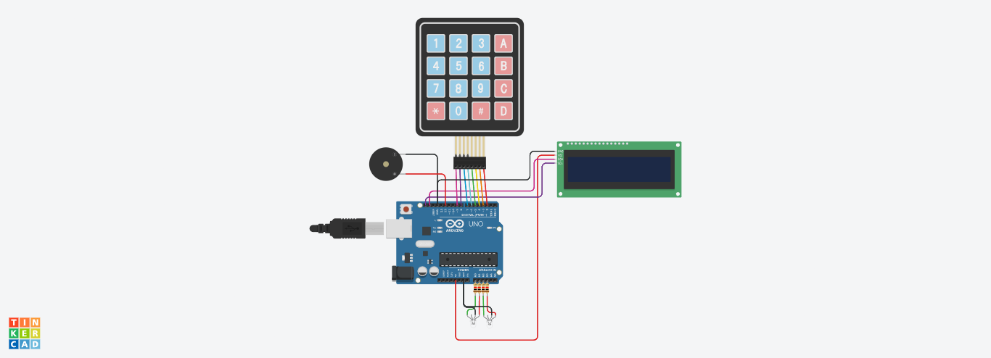

2.2. CÓDIGO DE ARDUINO FÍSICO

#include <Adafruit_LiquidCrystal.h>
#include <Keypad.h>
#include <LiquidCrystal_I2C.h>

LiquidCrystal_I2C lcd1(0x27, 16, 2);

const byte FILAS = 4;
const byte COLUMNAS = 4;

char teclas[FILAS][COLUMNAS] = {
{'1', '2', '3', 'A'},
{'4', '5', '6', 'B'},
{'7', '8', '9', 'C'},
{'*', '0', '#', 'D'}
};

byte pinesFilas[FILAS] = {9, 8, 7, 6};
byte pinesColumnas[COLUMNAS] = {5, 4, 3, 2};

Keypad teclado = Keypad(
makeKeymap(teclas),
pinesFilas,
pinesColumnas,
FILAS,
COLUMNAS
);

// LED 1
const int LED1_VERDE = A0;
const int LED1_ROJO = A1;

// LED 2
const int LED2_VERDE = A2;
const int LED2_ROJO = A3;

const int PIEZO = 12;

String preguntas[6] = {
"RAIZ DE 25?",
"MITAD DE 10M?",
"12 X 8?",
"RAIZ DE 144?",
"25% DE 200?",
"2 ELEVADO 5?"
};

long respuestas[6] = {
5,
5000000,
96,
12,
50,
32
};

int preguntaActual = 0;
String respuesta = "";
unsigned long tiempoInicio;

// Cambiado a variable para poder modificar el tiempo total disponible dinámicamente
unsigned long tiempoTotal = 30000;

bool juegoTerminado = false;
int segundoAnterior = -1;

void setup() {
// LEDs
pinMode(LED1_VERDE, OUTPUT);
pinMode(LED1_ROJO, OUTPUT);
pinMode(LED2_VERDE, OUTPUT);
pinMode(LED2_ROJO, OUTPUT);

// Piezo
pinMode(PIEZO, OUTPUT);

// Al comenzar: todos los LEDs apagados
digitalWrite(LED1_ROJO, LOW);
digitalWrite(LED2_ROJO, LOW);
digitalWrite(LED1_VERDE, LOW);
digitalWrite(LED2_VERDE, LOW);

// Pantalla
lcd1.init();
lcd1.backlight();
lcd1.setCursor(0, 0);
lcd1.print("BOMBA");
lcd1.setCursor(0, 1);
lcd1.print("MATEMATICA" );
delay(2000);

// Comenzar juego
tiempoInicio = millis();
mostrarPregunta();
}

void loop() {
if (juegoTerminado) {
return;
}

unsigned long tiempoPasado = millis() - tiempoInicio;

// Cálculo ajustado al tiempo dinámico actual
int segundos = (tiempoTotal - tiempoPasado) / 1000;

if (segundos <= 0) {
explosion();
return;
}

// Actualizar segundos en pantalla
if (segundos != segundoAnterior) {
segundoAnterior = segundos;
lcd1.setCursor(13, 0);
lcd1.print(" "); // Limpia tres caracteres por si el tiempo pasa de 99 a menos
lcd1.setCursor(13, 0);
lcd1.print(segundos);
}

char tecla = teclado.getKey();

if (tecla) {
// REINICIAR / BORRAR TODO
if (tecla == '*') {
respuesta = "";
lcd1.setCursor(0, 1);
lcd1.print(" "); // Limpia la línea inferior completa
lcd1.setCursor(0, 1);
lcd1.print("R:");
}

// BORRADOR INDIVIDUAL (Tecla 'B')
else if (tecla == 'B') {
if (respuesta.length() > 0) {
respuesta.remove(respuesta.length() - 1); // Quita el último dígito
lcd1.setCursor(0, 1);
lcd1.print(" "); // Limpia la línea
lcd1.setCursor(0, 1);
lcd1.print("R:" + respuesta); // Vuelve a dibujar el valor corregido
}
}

// CONFIRMAR
else if (tecla == '#') {
comprobarRespuesta();
}

// NUMEROS
else if (tecla >= '0' && tecla <= '9') {
if (respuesta.length() < 10) {
respuesta += tecla;
lcd1.setCursor(0, 1);
lcd1.print("R:" + respuesta);
}
}
}
}

void mostrarPregunta() {
lcd1.clear();
lcd1.setCursor(0, 0);
lcd1.print("P");
lcd1.print(preguntaActual + 1);
lcd1.print("/6 ");

int segundos = (tiempoTotal - (millis() - tiempoInicio)) / 1000;
lcd1.print("T:");
lcd1.print(segundos);

lcd1.setCursor(0, 1);
lcd1.print(preguntas[preguntaActual]);
}

void comprobarRespuesta() {
if (respuesta == "") {
return;
}

long numero = respuesta.toInt();

if (numero == respuestas[preguntaActual]) {

// Añade 10 segundos al tiempo límite total
tiempoTotal += 10000;

// Preguntas 1 a 3 -> LED 1 pasa a verde
if (preguntaActual == 2) {
digitalWrite(LED1_ROJO, LOW);
digitalWrite(LED1_VERDE, HIGH);
}

// Preguntas 3 a 6 -> LED 2 pasa a verde
if (preguntaActual == 5) {
digitalWrite(LED2_ROJO, LOW);
digitalWrite(LED2_VERDE, HIGH);
}

// Fin del juego por victoria
if (preguntaActual == 5) {
victoria();
return;
}

// Siguiente pregunta
preguntaActual++;
respuesta = "";
delay(500);
mostrarPregunta();
}
else {
explosion();
}
}

void victoria() {
juegoTerminado = true;
lcd1.clear();
lcd1.setCursor(0, 0);
lcd1.print("BOMBA");
lcd1.setCursor(0, 1);
lcd1.print("DESACTIVADA!");

// Melodia de éxito
tone(PIEZO, 523); delay(200);
tone(PIEZO, 659); delay(200);
tone(PIEZO, 784); delay(200);
tone(PIEZO, 1047); delay(400);
tone(PIEZO, 784); delay(200);
tone(PIEZO, 1047); delay(600);
noTone(PIEZO);
}

void explosion() {
juegoTerminado = true;
lcd1.clear();
lcd1.setCursor(0, 0);
lcd1.print("!!! BOOM !!!");
lcd1.setCursor(0, 1);
lcd1.print("BOMBA EXPLOTO");

// Todos los LEDs rojos
digitalWrite(LED1_VERDE, LOW);
digitalWrite(LED2_VERDE, LOW);
digitalWrite(LED1_ROJO, HIGH);
digitalWrite(LED2_ROJO, HIGH);

// Sonido de explosion
for (int frecuencia = 1200; frecuencia >= 100; frecuencia -= 50) {
tone(PIEZO, frecuencia);
delay(15);
}
noTone(PIEZO);

// Parpadeo rojo
for (int i = 0; i < 6; i++) {
digitalWrite(LED1_ROJO, LOW);
digitalWrite(LED2_ROJO, LOW);
delay(100);
digitalWrite(LED1_ROJO, HIGH);
digitalWrite(LED2_ROJO, HIGH);
delay(100);
}
}

3. ARQUITECTURA DEL SOFTWARE (LÓGICA DEL CÓDIGO)
El programa desarrollado en bomba1.ino (el archivo que está guardado en github) se basa en una máquina de estados controlada por tiempo no bloqueante mediante el uso de la función millis().
Variables Críticas del Sistema:

- preguntas[6] y respuestas[6]: Arreglos paralelos de datos que almacenan los desafíos matemáticos y sus soluciones numéricas.

- tiempoTotal: Inicializada en 30,000 milisegundos (30 segundos). Es una variable dinámica; cada respuesta correcta añade 10 segundos extra al reloj global.

- Mapeo del Teclado:
  - [0-9]: Introduce valores numéricos a la cadena de respuesta.
  - * Borra por completo la línea de entrada actual.
  - B: Funciona como Backspace (elimina únicamente el último dígito ingresado).
  - #: Envía la respuesta almacenada para su comprobación.

- Funciones Principales:

- mostrarPregunta(): Limpia la pantalla LCD y actualiza el encabezado con el formato P[X]/6 T:[Segundos] seguido del acertijo activo.

- comprobarRespuesta(): Válida si el número ingresado coincide con la solución. Si es correcto, otorga tiempo extra y avanza de nivel. Si es incorrecto, detiene el juego y ejecuta la rutina de fallo.

- victoria() / explosion(): Rutinas finales que bloquean el bucle principal (juegoTerminado = true) y configuran el estado final de los LEDs y el zumbador.

4. REGISTRO DE PRUEBAS Y ENSAYOS (RESULTADOS)

1. Inicio del sistema: Muestra un mensaje de bienvenida "BOMBA MATEMÁTICA" por 2s

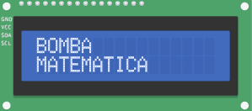
Resultado en Tinkercad: Hecho

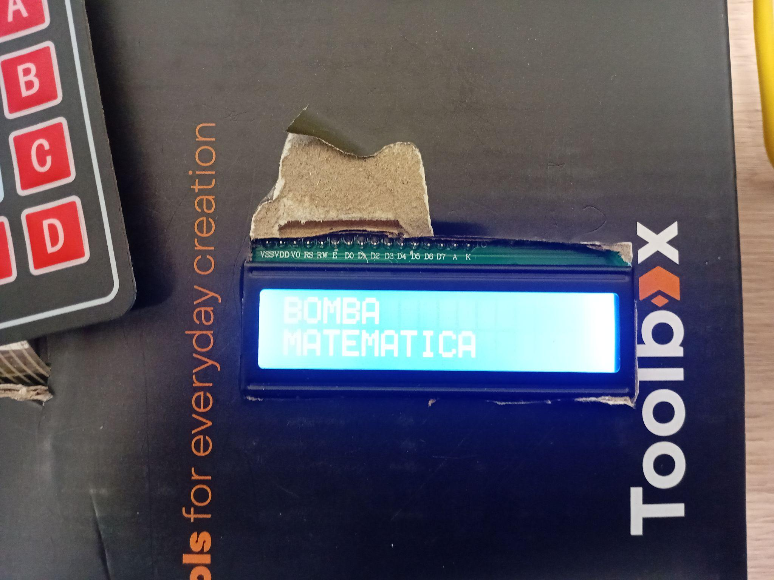
Resultado en Arduino Físico: Hecho.

1.1. Agotamiento del tiempo: Al llegar a T:0 ejecutar alarma y encender LESs rojos.

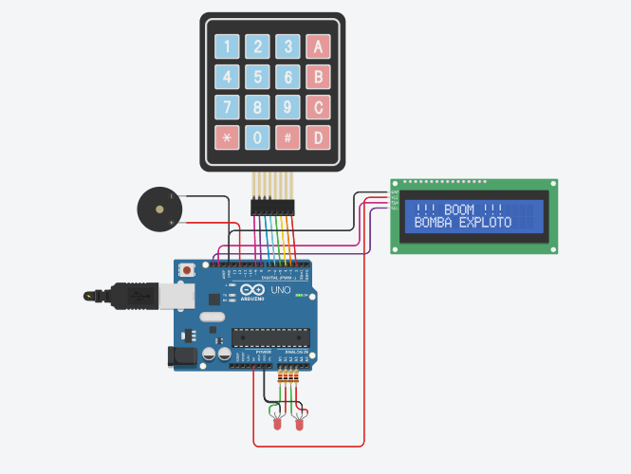
Resultado en Tinkercad: Hecho

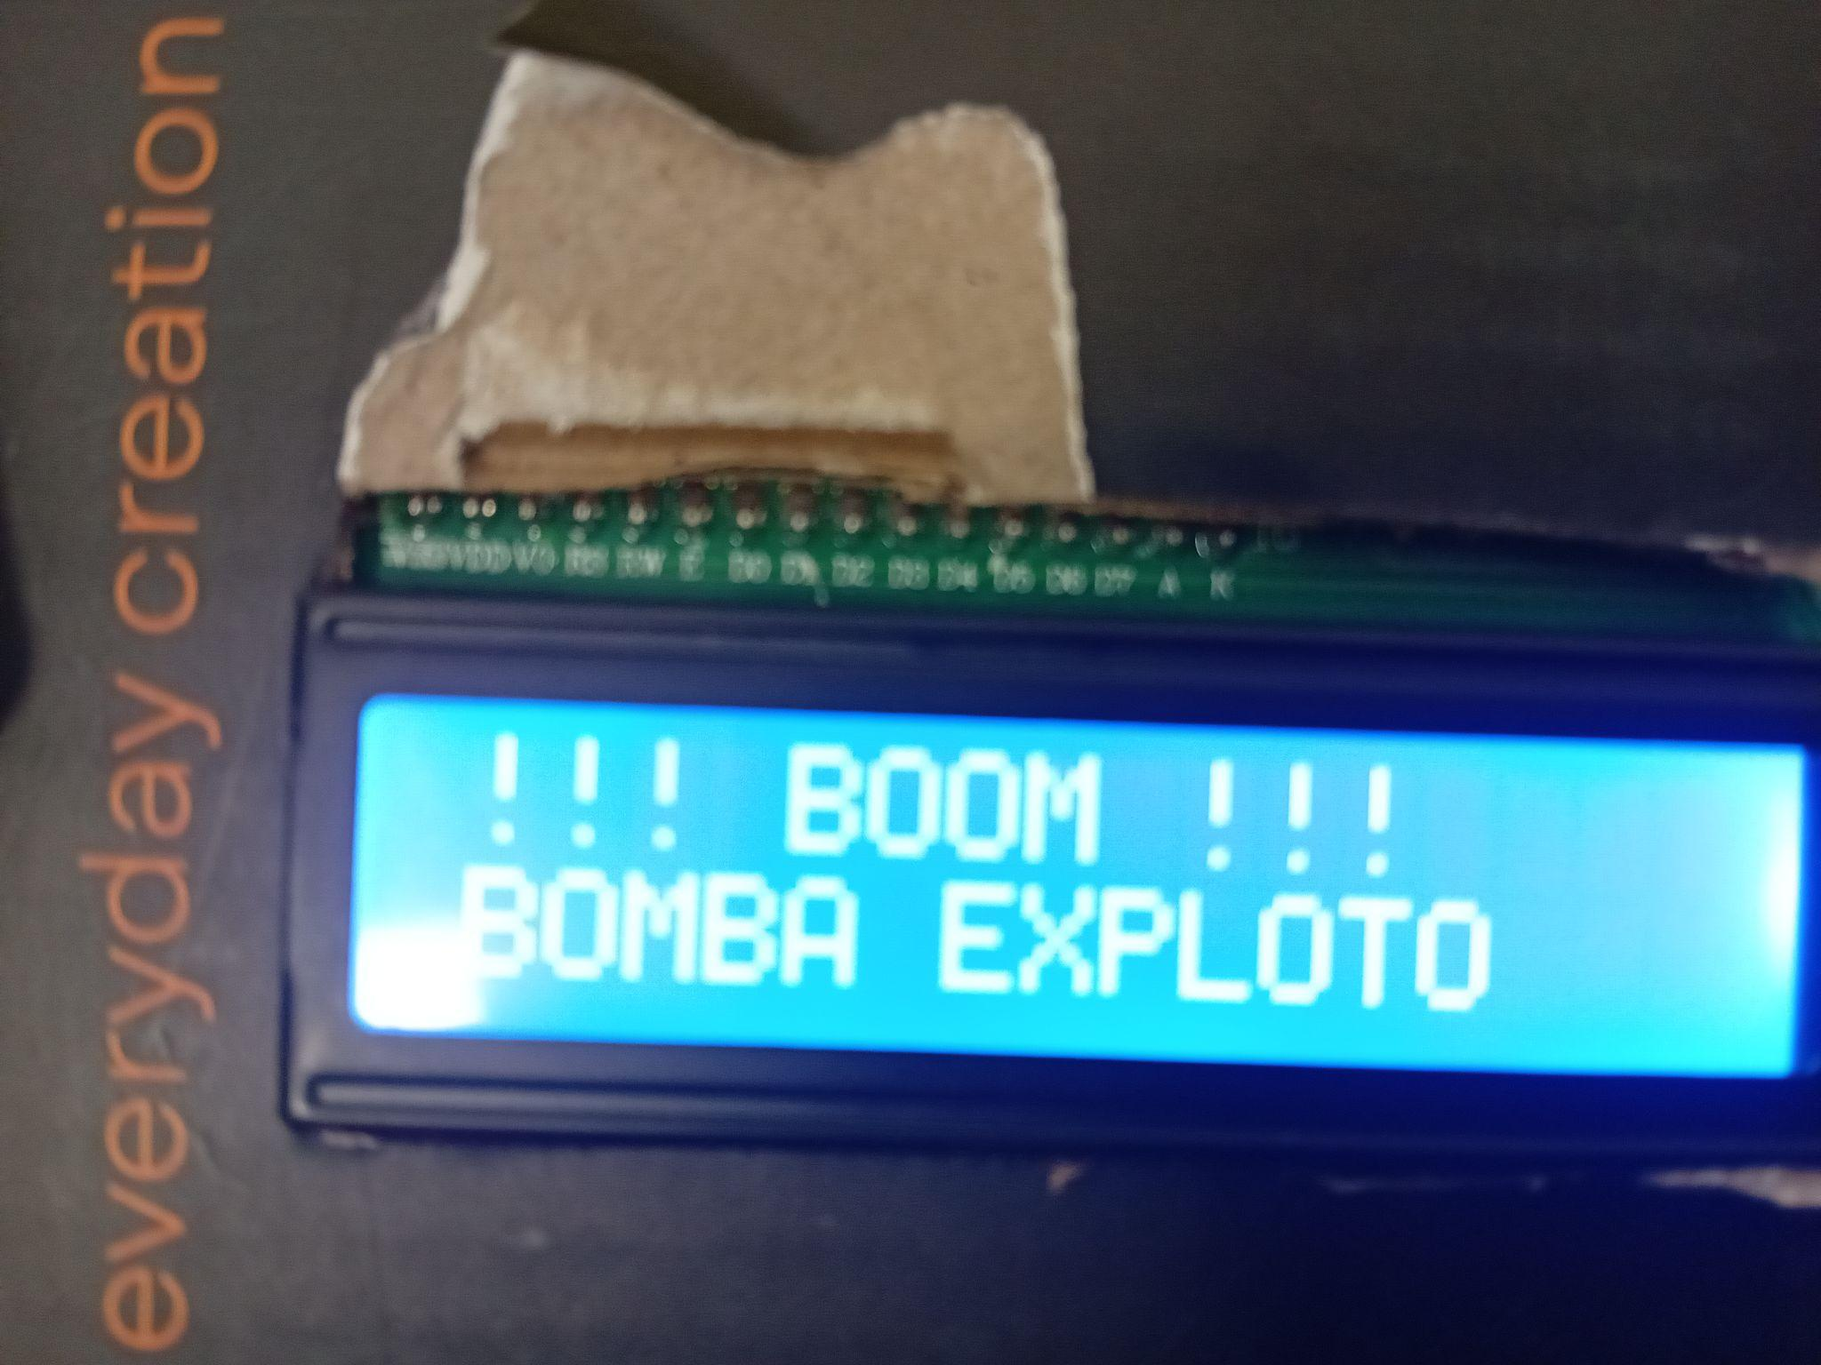
Resultado en Arduino Físico: Hecho.

1.2. Ingreso de respuesta errónea: Detonación inmediata del dispositivo al presionar #.

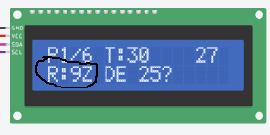
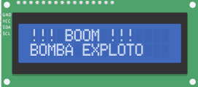
Resultado en Tinkercad: Hecho

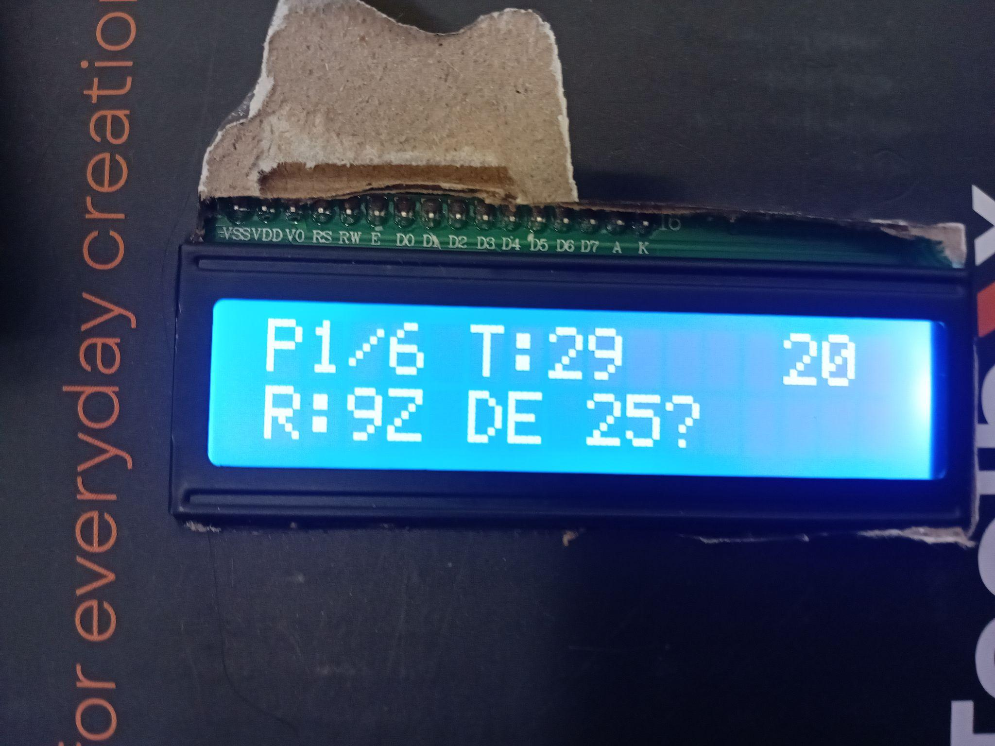
Resultado en Arduino Físico: Hecho.

1.3. Ingreso de respuesta correcta: Sumar 10 segundos al temporizador y cargar siguiente pregunta.

// Añade 10 segundos al tiempo límite total
tiempoTotal += 10000;
Resultado en Tinkercad: Hecho

Resultado en Arduino Físico: Hecho.

1.4. Validación de etapas (Pregunta 3 y 6): Encendido secuencial de LED1_VERDE y LED2_VERDE.

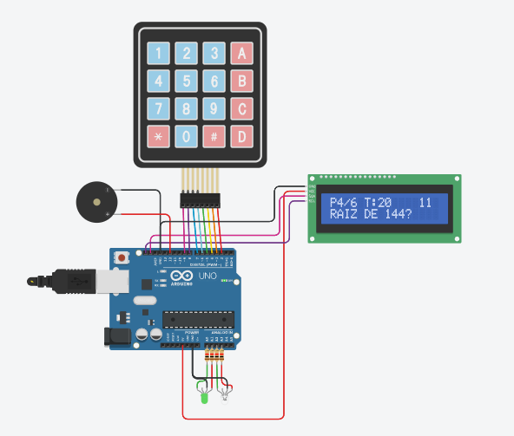
Resultado en Tinkercad: Hecho

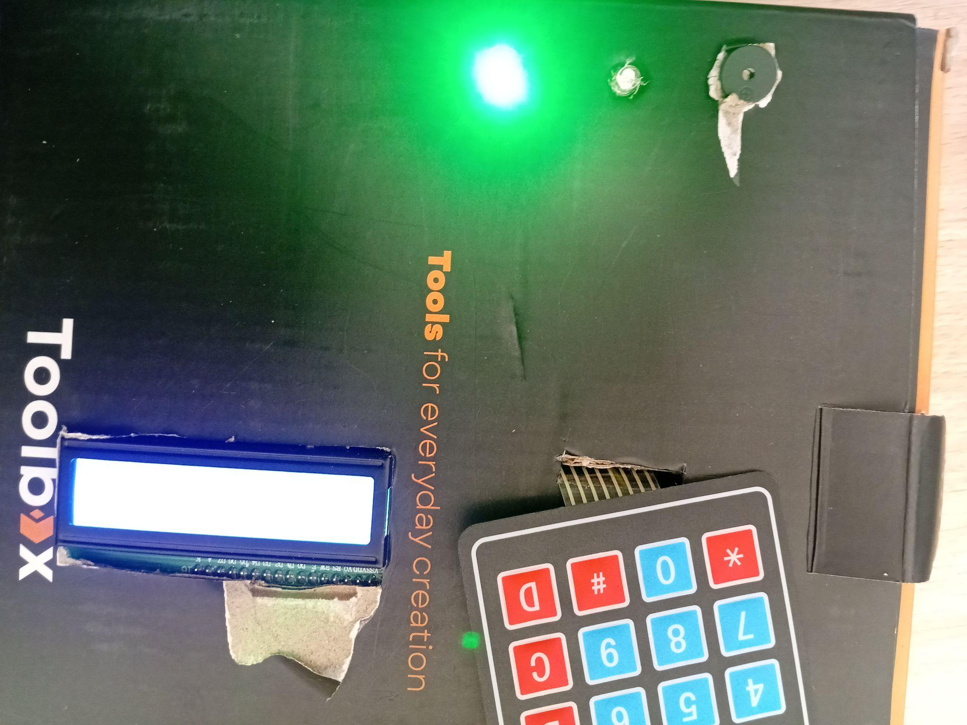
Resultado en Arduino Físico: Hecho.

1.5. Resolución del sexto acertijo y un sonido de victoria: Desactivación del sistema y reproducción de melodía alegre.

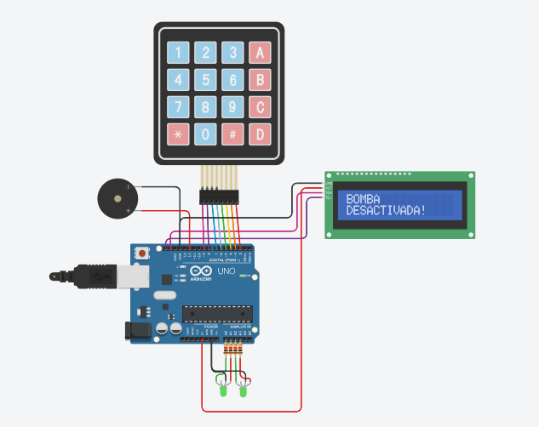
Resultado en Tinkercad: Hecho

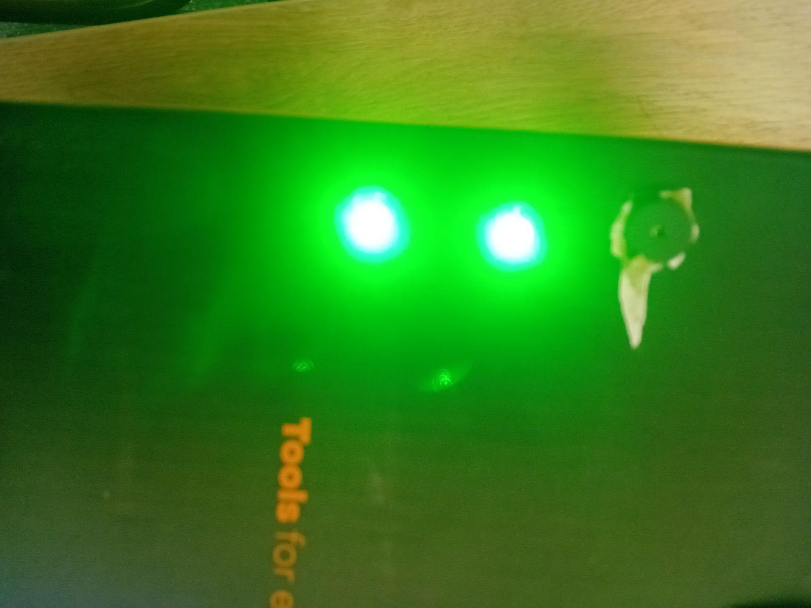
Resultado en Arduino Físico: Hecho.

